**Réhabilitation et renforcement des trémies**

**du plan incliné de Ronquières**

|  |  |
| --- | --- |
| P1050257.JPG | **BOCKLANDT Julian**  Attaché qualifié  Direction des Voies Hydrauliques de Charleroi  Rue de Marcinelle 88 – 6000 Charleroi  Tél. : 071/23.86.82.  Email : julianbocklandt@hotmail.com |

|  |  |
| --- | --- |
| **DE LONGUEVILLE Yves**  Responsable Métier Ouvrages d’Art  Groupe SGI  Parc Crealys, rue Jean Sonet 17 - 5032 Isnes  Tél. : 081/25 77 70  Email : [y.delongueville@sgigroupe.com](mailto:y.delongueville@sgigroupe.com) | Une image contenant clôture, homme, bâtiment, extérieur  Description générée avec un niveau de confiance très élevé |

***Résumé****:*

La construction du Plan Incliné de Ronquières s’inscrivait dans le projet de modernisation du canal Charleroi-Bruxelles. Il avait pour vocation de remplacer les 16 anciennes écluses de 300 tonnes et de permettre le passage des péniches de 1350 tonnes.

Les travaux de cet ouvrage monumental ont débuté le 15 mars 1962 et se sont étalés jusqu’en 1968, date de sa mise en service. Il y a tout juste 50 ans.

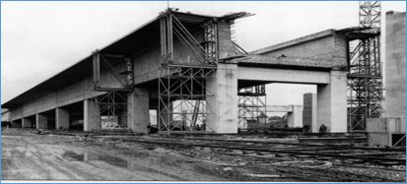



Au fil des années, des remplacements dus à l’usure normale ou éventuellement anormale de certaines pièces et des modernisations de l’équipement ont été effectuées. Par ailleurs, il demeure quelques défauts de conception et/ou de construction – inévitables dans un ouvrage de cet ampleur – auxquels il n’a pas été jugé utile de remédier dans le passé, tant que la stabilité et la sécurité ne semblaient pas menacées. A titre d’exemple, on peut citer des fissures dans les faces verticales des trémies au droit de chaque appui, des éclatements de béton dans des voiles à l’intérieur des caissons du pont canal amont, …

Cependant, il faut constater, au cours des dernières années, que peu de moyens ont été consacrés à la maintenance générale de l’ouvrage, en particulier en ce qui concerne le génie civil et les chemins de roulement. Il en résulte des dégâts nouveaux, l’aggravation de désordres anciens et des usures excessives.

Un groupe de travail a été mis sur pied à partir de 2010 afin de lister les principaux désordres et les besoins en matière de réhabilitation. Des investigations ont tété menées par les Directions du Département des Expertises Techniques. La réhabilitation du plan incliné a été inscrite au Plan Infrastructures 2016-2019.

La présentation de ce jour porte sur l’entretien et la réhabilitation des trémies aériennes du Plan Incliné de Ronquières. Ces travaux s’intègrent dans un plan de rénovation plus global de cet ouvrage remarquable.

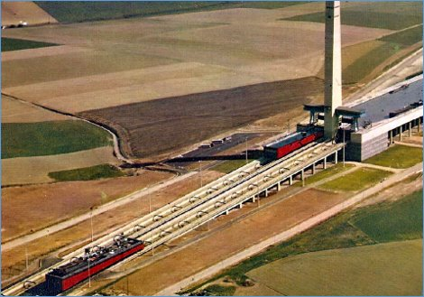

Lors des investigations de ces trémies, plusieurs désordres ont été constatés dont voici les principaux :

1. La fin de vie des appareils d’appuis néoprènes, dont le disfonctionnement empêche les déplacements et des dilatations des structures en béton, avec pour conséquence l’augmentation des efforts internes dans les trémies et l’éclatement des socles béton ;

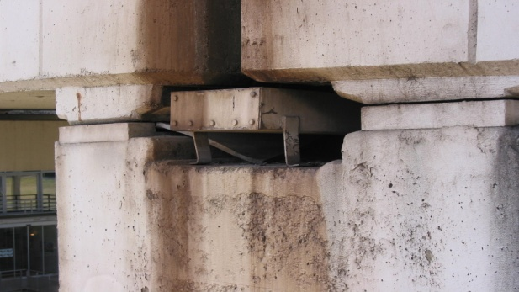 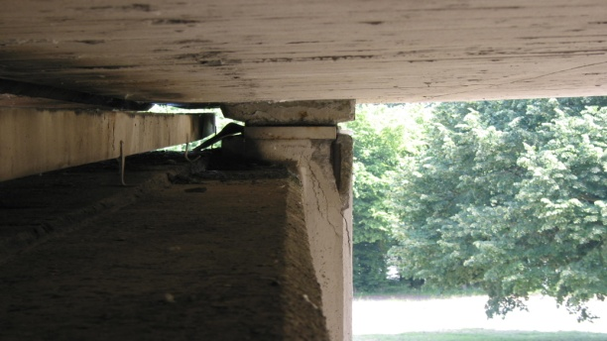

1. La présence de fissuration à 45° des faces verticales des trémies de la partie aérienne au droit des appuis, due à un manque d’armatures de la structure en béton ainsi qu’à une géométrie défaillante des étriers ;

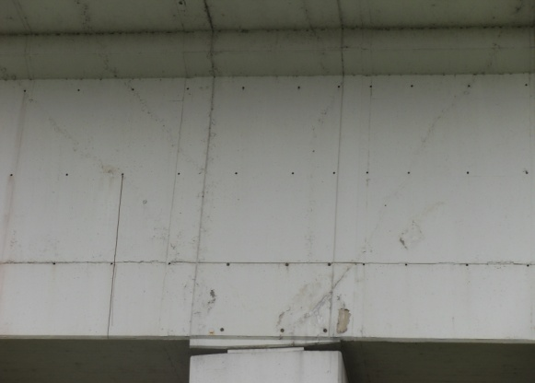 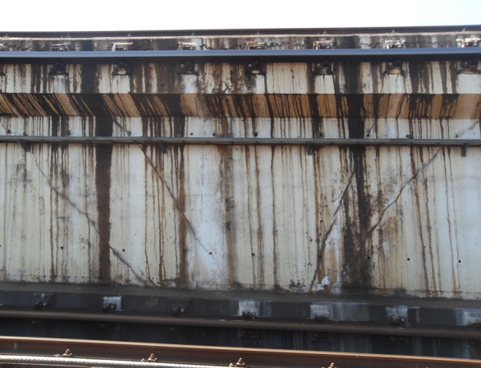

1. Les dispositifs de récolte des eaux et d’égouttage encrassés et/ou cassés ;

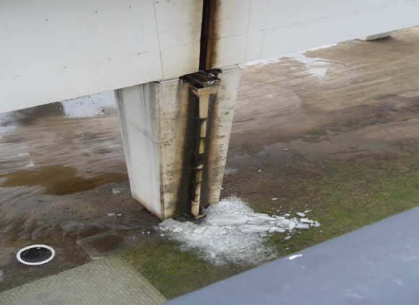 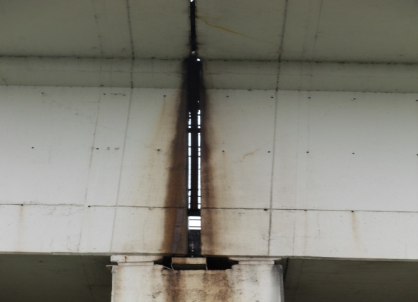

1. Les infiltrations d’eau au travers des radiers en béton des trémies, entrainant la corrosion des armatures et des éclatements de béton.

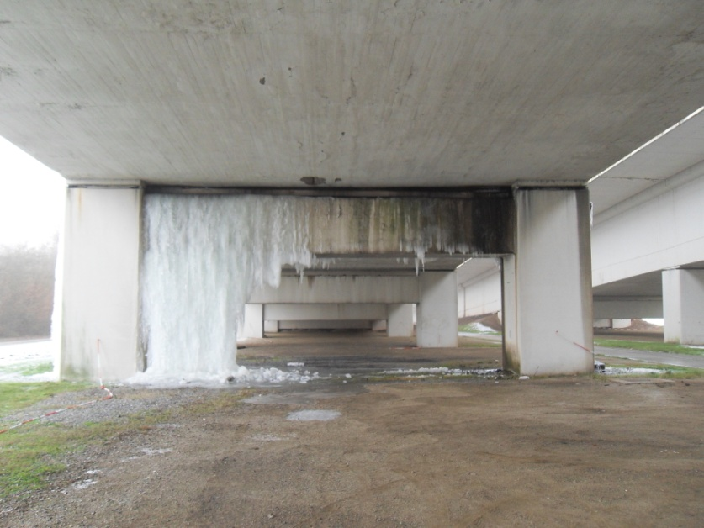

***Le projet de réhabilitation de génie civil :***

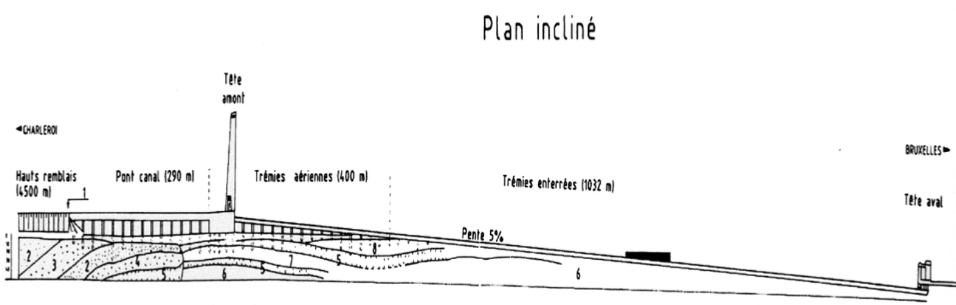

Le projet de réhabilitation de génie civil des trémies aériennes s’articule autour de trois parties :

* Le remplacement des appareils d’appui ;
* Le renforcement structurel des trémies ;
* La réhabilitation de l’assainissement.

1. Le remplacement des appareils d’appui :

Les appareils d’appui actuels datent de la construction de l’ouvrage en 1966-1967 et ont atteint leur limite de durabilité après 50 ans de service.

Leur remplacement est soumis à plusieurs contraintes techniques et d’exploitation telles que la nécessité de réaliser les travaux exclusivement sous l’arrêt de la circulation d’un seul bac transporteur, le soulèvement de charges importantes, l’espace disponible très réduit ou encore les niveaux finis fixés par les chemins de roulement du bac transporteur.

Les nouveaux appuis doivent également répondre aux normes actuelles Eurocodes.

Cela nécessite d’adapter les têtes des piles aux géométries actuelles des appuis (plus épais) afin de permettre leur insertion.

1. Le renforcement structurel des trémies :

Les deux trémies se composent de 3 tronçons de 80 mètres de 4 travées hyperstatiques.

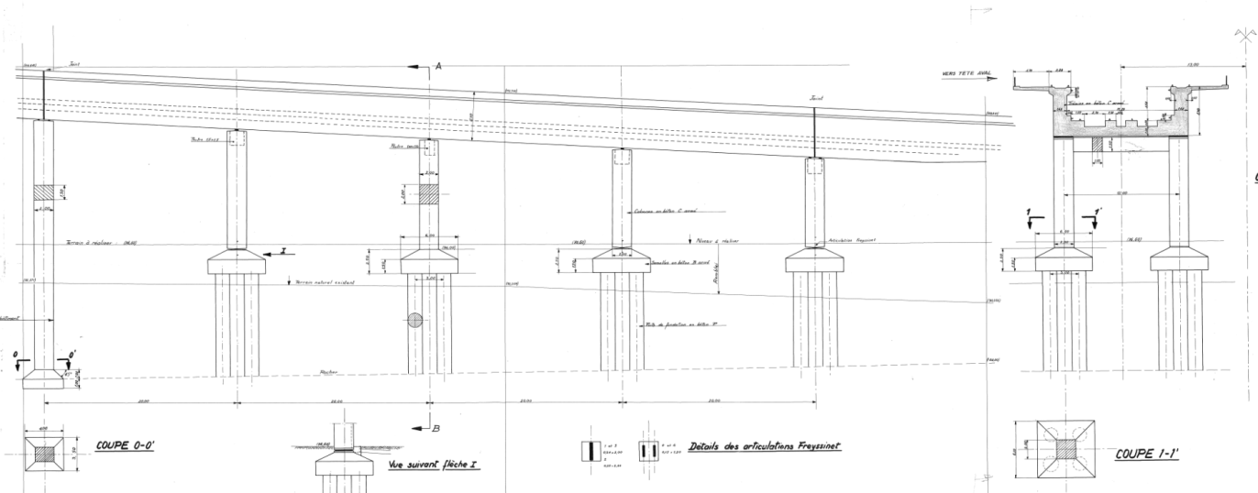

Le diagnostic, l’analyse des plans de construction et le re-calcul des sections ont permis de mettre en évidence un manque d’armatures verticales (étriers) par défaut des recouvrements des U et un manque d’ancrage des barres inférieures aux appuis d’extrémités.

Plusieurs variantes de renforcements ont été envisagées, telles que l’ajout d’une structure additionnelle passive, l’application d’armatures passives, l’ajout d’une précontrainte additionnelle externe et l’ajout d’une précontrainte interne ;

La dernière solution de renforcement par précontrainte additionnelle interne a finalement été retenue. Elle consiste en l’ajout d’une précontrainte verticale et inclinées au moyen d’inclusions pour assurer la reprise de l’effort tranchant et la compensation du manque d’ancrage. Un renforcement des armatures de flexion est nécessaire également en travée et sur appui, et est réalisé au moyen de plats métalliques collés.

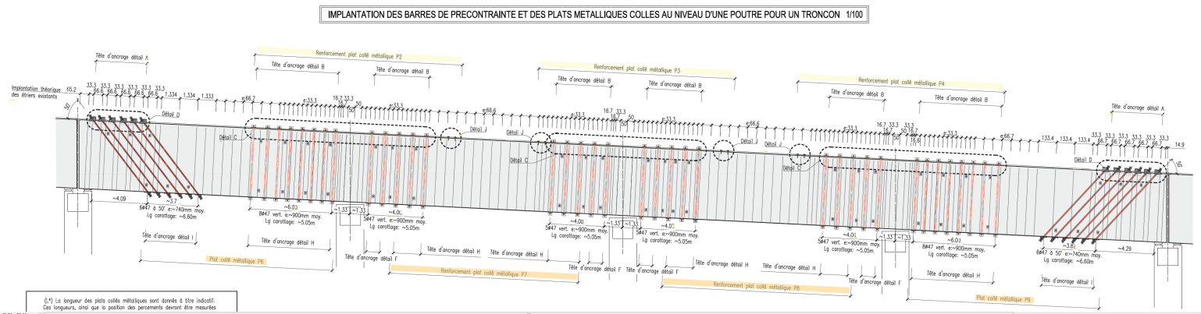

1. La réhabilitation de l’assainissement :

La réhabilitation complète du système d’assainissement et des joints de dilatation défectueux entre les trémies aériennes s’ajoutent aux renforcements structurels.

Les systèmes actuellement en place sont encastrés dans la structure ce qui rend l’entretien compliqué.

Les nouveaux joints d’étanchéité et avaloirs seront posés sur la structure en place. Une attention particulière a été portée à les rendre facilement accessibles et remplaçables afin de faciliter leur entretien.

